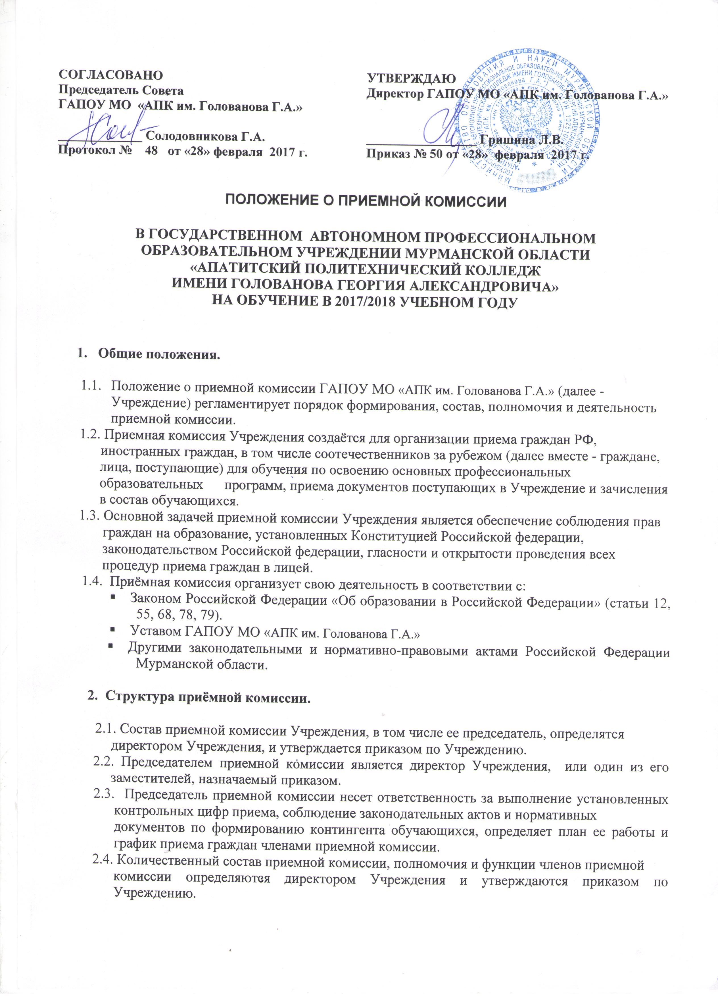

СОГЛАСОВАНО  Председатель Совета  ГАПОУ МО «АПК им. Голованова Г.А.»  _____________ Солодовникова Г.А.  Протокол № 48 от «28» февраля 2017 г. | УТВЕРЖДАЮ  Директор ГАПОУ МО «АПК им. Голованова Г.А.»  _________________ Гришина Л.В.  Приказ № 50 от «28» февраля 2017 г.

ПОЛОЖЕНИЕ О ПРИЕМНОЙ КОМИССИИ

В ГОСУДАРСТВЕННОМ АВТОНОМНОМ ПРОФЕССИОНАЛЬНОМ
ОБРАЗОВАТЕЛЬНОМ УЧРЕЖДЕНИИ МУРМАНСКОЙ ОБЛАСТИ
«АПАТИТСКИЙ ПОЛИТЕХНИЧЕСКИЙ КОЛЛЕДЖ
ИМЕНИ ГОЛОВАНОВА ГЕОРГИЯ АЛЕКСАНДРОВИЧА»
НА ОБУЧЕНИЕ В 2017/2018 УЧЕБНОМ ГОДУ

- Общие положения.

  - Положение о приемной комиссии ГАПОУ МО «АПК им. Голованова Г.А.» (далее - Учреждение) регламентирует порядок формирования, состав, полномочия и деятельность приемной комиссии.
1.2. Приемная комиссия Учреждения создаётся для организации приема граждан РФ,
иностранных граждан, в том числе соотечественников за рубежом (далее вместе - граждане, лица, поступающие) для обучения по освоению основных профессиональных образовательных программ, приема документов поступающих в Учреждение и зачисления в состав обучающихся.
1.3. Основной задачей приемной комиссии Учреждения является обеспечение соблюдения прав граждан на образование, установленных Конституцией Российской федерации,
законодательством Российской федерации, гласности и открытости проведения всех процедур приема граждан в лицей.
1.4. Приёмная комиссия организует свою деятельность в соответствии с:
▪ Законом Российской Федерации «Об образовании в Российской Федерации» (статьи 12, 55, 68, 78, 79).
▪ Уставом ГАПОУ МО «АПК им. Голованова Г.А.» ▪ Другими законодательными и нормативно-правовыми актами Российской Федерации Мурманской области.

2. Структура приёмной комиссии.

2.1. Состав приемной комиссии Учреждения, в том числе ее председатель, определятся директором Учреждения, и утверждается приказом по Учреждению. 2.2. Председателем приемной комиссии является директор Учреждения, или один из его заместителей, назначаемый приказом.
2.3. Председатель приемной комиссии несет ответственность за выполнение установленных контрольных цифр приема, соблюдение законодательных актов и нормативных документов по формированию контингента обучающихся, определяет план ее работы и график приема граждан членами приемной комиссии. 2.4. Количественный состав приемной комиссии, полномочия и функции членов приемной
комиссии определяются директором Учреждения и утверждаются приказом по Учреждению.

2.5. В состав приемной комиссии Учреждения входят: ▪ Заместитель председателя приемной комиссии - начальник отдела профессиональной подготовки Учреждения.
▪ Ответственный секретарь приемной комиссии – мастер производственного обучения.
▪ Члены приемной комиссии - наиболее опытные и квалифицированные представители административного и педагогического персонала Учреждения.
2.5. Ответственный секретарь приемной комиссии организует: ▪ Работу приемной комиссии и делопроизводство. ▪ Определяет круг вопросов, входящих в обязанности членов приемной комиссии, исходя из задач и функций приемной комиссии.
2.7. Персональные функции членов приемной комиссии утверждаются приказом по организации работы приемной комиссии. 2.8. Срок полномочий приемной комиссии истекает 31 декабря текущего года.
2.9. Решения приемной комиссии принимаются в соответствии с действующим законодательством Российской Федерации, законами, нормативными актами в области образования.
3. Организация работы приёмной комиссии и делопроизводства.

3.1. Учреждение объявляет прием граждан для обучения по основным профессиональным образовательным программам – программам подготовки квалифицированных рабочих, программам подготовки специалистов среднего звена только при наличии лицензии на право ведения образовательной деятельности по этим образовательным программам. 3.2. Ответственный секретарь приемной комиссии заблаговременно организует: ▪ Оборудование помещения для работы приемной комиссии. ▪ Подготовку различных информационных материалов, бланков необходимой документации.
▪ Оформление справочных материалов, образцов заполнения документов поступающим. ▪ Подготовку журналов регистрации поданных документов. Листы журналов нумеруются, прошиваются и опечатываются. В день окончания приема документов записи в журналах закрываются итоговой чертой. Черта, подводимая после окончания приема документов, фиксируется подписью ответственного секретаря и скрепляется печатью. ▪ Обеспечение условий хранения документов. 3.3. С целью ознакомления поступающего и его родителей (законных представителей) приёмная комиссия размещает (до начала приема документов) на официальном сайте учреждения (apc@apatity-college.ru) и на информационном стенде приемной комиссии (ксерокопии) следующую нормативную документацию:
▪ Устав ГАПОУ МО «АПК им. Голованова Г.А.» . ▪ Лицензию на право ведения образовательной деятельности.
▪ Свидетельство о государственной аккредитации по каждой из профессиональных образовательных программ, дающее право на выдачу документа государственного образца о начальном (среднем) профессиональном образовании. ▪ Основные профессиональные образовательные программы, реализуемые Учреждением.
▪ Образец договора для поступающих на места с оплатой стоимости и другие документы, регламентирующие организацию образовательного процесса и работу приемной комиссии. ▪ Информацию о правилах приема о том, что граждане имеют право среднее профессиональное образование на общедоступной и бесплатной основе в Учреждении, если образование данного уровня получается впервые.

3.4.1. До начала приема документов приемная комиссия объявляет:
Не позднее 01 марта текущего года:
▪ Ежегодные правила приема в Учреждение. ▪ Перечень специальностей, по которым образовательная организация объявляет прием в соответствии с лицензией на осуществление образовательной деятельности (с выделением
форм получения образования (очная, очно-заочная (вечерняя), заочная, экстернат). ▪ Требования к образованию, которое необходимо для поступления (основное общее или среднее общее образование). ▪ Перечень документов, необходимых для поступления в Учреждение.
3.4.2. Не позднее 01 июня текущего года: ▪ Общее количество мест для приема по каждой профессии/специальности.
     ▪ Количество бюджетных мест для приема по каждой профессии/специальности, в том числе по
различным формам получения образования.
     ▪ Количество мест по каждой профессии/специальности по договорам с оплатой стоимости
обучения.
     ▪ Информацию о наличии общежития и количество мест в общежитиях, выделяемых для
иногородних поступающих;
3.4.3. Прием заявлений в Учреждение на очную форму обучения осуществляется до 15
августа текущего года, а при наличии свободных мест прием документов продлевается до 1 декабря текущего года.
Сроки приема заявлений в Учреждение на иные формы получения образования
устанавливаются ежегодными Правилами приема.
3.5. Подача заявления о приеме в Учреждение и других необходимых документов
регистрируется в специальном журнале регистрации.
3.6. На каждого поступающего заводится личное дело, в котором хранятся все сданные
им документы.
3.7. Журналы регистрации и личные дела поступающих хранятся в Учреждении в течение
шести месяцев с момента начала приема документов.
3.8. Поступающему выдается расписка о приеме документов.

4. Порядок зачисления.

4.1. Решение приемной комиссии о зачислении в состав обучающихся Учреждения
оформляется протоколом.
4.2. На основании решения приемной комиссии директор Учреждения издает в
установленные сроки приказ о зачислении лиц, рекомендованных приемной комиссией к
зачислению и представивших оригиналы соответствующих документов. Приложением к
приказу о зачислении является пофамильный перечень указанных лиц. Приказ с
приложением размещается на информационном стенде приемной комиссии и на
официальном сайте Учреждения.
4.3. Зачисление в Учреждение при наличии свободных мест может осуществляться до 31
декабря текущего года.
4.4. По письменному заявлению поступающих оригиналы документов государственного
образца об образовании и другие документы, представленные поступающим, должны
возвращаться Учреждением в течение следующего рабочего дня после подачи заявления.
За задержку, а также за несвоевременную выдачу оригинала документа государственного
образца об образовании директор, а также ответственный секретарь приемной комиссии
несут ответственность за неисполнение или ненадлежащее исполнение обязанностей в
порядке, установленном законодательством Российской Федерации.

5. Отчётность приёмной комиссии.

5.1. По окончании работы приемной комиссии отчет об итогах приема заслушиваются на
заседании Педагогического совета.
5.2. В качестве отчетных документов выступают документы, подтверждающие
контрольные цифры приема, приказы по утверждению состава приемной комиссии,
протоколы приемной комиссии, журнал регистрации документов поступающих, личные
дела поступающих, приказы о зачислении в состав обучающихся.

